ЛЕКЦИЯ 01 - ВВЕДЕНИЕ

Протокол HTTP, основные свойства HTTP, структура запроса и ответа. Протокол HTTPS. Понятие web-приложения, структура и принципы работы web-приложения. Понятие асинхронности.

***HTTP*** (HyperText Transfer Protocol)— протокол передачи данных для передачи гипертекстовых документов.

Является протоколом прикладного (верхнего, 7-го) уровня.

Протокол HTTP предполагает использование клиент-серверной структуры передачи данных. Клиентское приложение формирует запрос и отправляет его на сервер, после чего сервер обрабатывает данный запрос, формирует ответ и передаёт его обратно клиенту.

***HTTP: основные свойства***

- версии HTTP/1.1 – действующий (текстовый), HTTP/2 – черновой (не распространен, бинарный); HTTP / 3 (HTTP/3 — новый синтаксис HTTP на основе UDP.)

- два типа абонентов: клиент и сервер;

- два типа сообщений: request и response;

- от клиента к серверу – request;

- от сервера к клиенту – response;

- на один request всегда один response, иначе ошибка;

- одному response всегда один request, иначе ошибка;

- TCP-порты: 80, 443(HTTPS);

- для адресации используется URI или URN;

- поддерживается W3C, описан в нескольких RFC.(RFC2616)

- http не имеет состояния, но имеет сессию(не существует связи между 2мя запросами)

***Request***:

- метод;

- URI;

- версия протокола (HTTP/1.1);

- заголовки (пары: имя/заголовок);

- параметры (пары: имя/заголовок);

- расширение.

***Response:***

- версия протокола (HTTP/1.1);

- код состояния (1xx, 2xx, 3xx, 4xx, 5xx);

- пояснение к коду состояния;

- заголовки (пары: имя/заголовок);

- расширение.

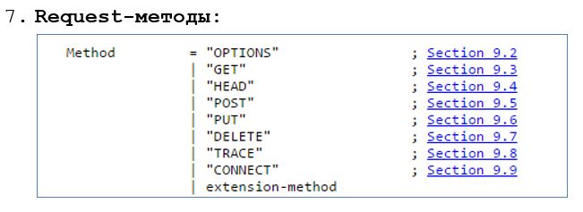

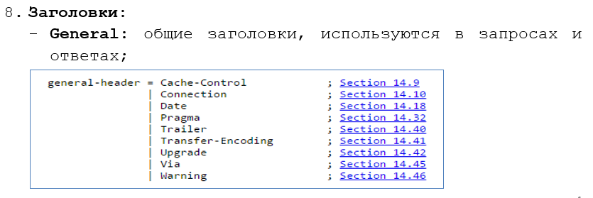

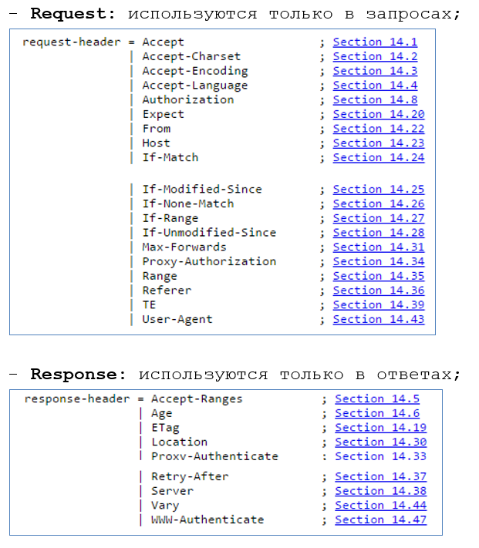

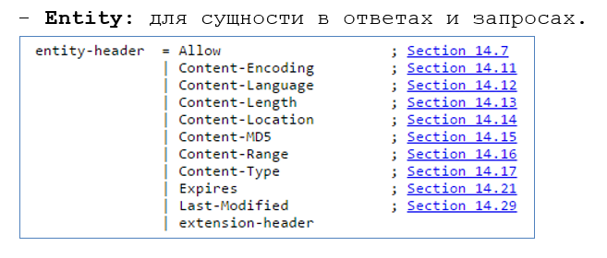

***Response: Код состояния:***

- 1xx: информационные сообщения;

- 2xx: успешный ответ;

- 3xx: переадресация;

- 4xx: ошибка клиента;

- 5xx: ошибка сервера.

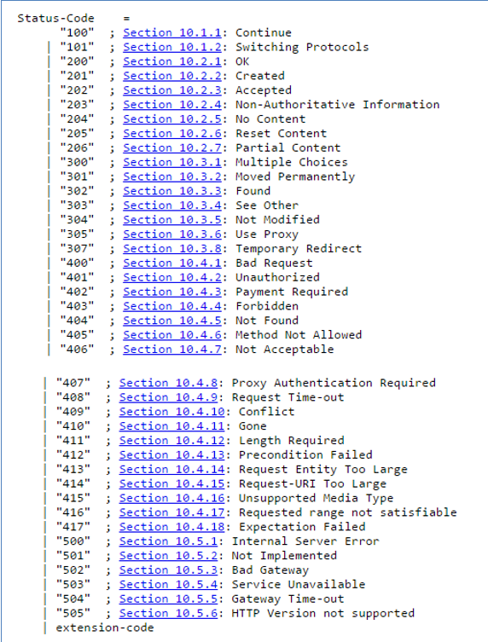

***HTTPS*** (HyperText Transfer Protocol Secure) — расширение протокола HTTP для поддержки шифрования в целях повышения безопасности. Данные в протоколе HTTPS передаются поверх криптографических протоколов TLS или SSL. Для HTTPS по умолчанию используется TCP-порт 443.

**Клиент-серверное** приложение, у которого клиент и сервер взаимодействуют по протоколу HTTP называется ***web-приложением***. Когда говорят о разработке web-приложения, говорят о разработке frontend (клиента) и backend (сервера). Клиент является инициатором соединения.